导师简介
姓名 | 田大为 | 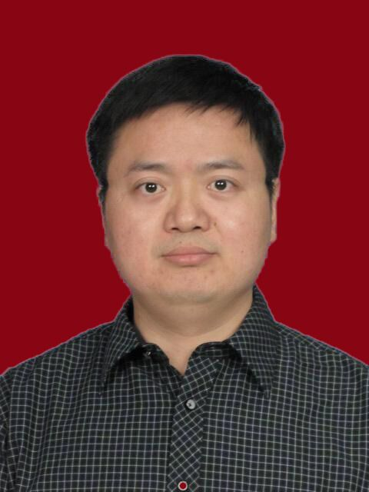
出生年月 | 1977年8月
单位 | 湖北医药学院第二临床学院/附属国药东风总医院
所属学科 | 临床医学-外科学-骨科
职称、职务 | 副教授，主任医师，硕士研究生导师，骨科中心副主任，骨科研究所副所长
E-mail | davidiswho@sina.com
联系方式（办公电话） | 0719-8272448
研究方向 | 1.骨与关节退行性疾病诊治  2.数字化在骨肿瘤诊治中的应用
个人简介 | 田大为，男，1977年9月生，博士，副教授，硕士研究生导师，湖北医药学院附属国药东风总医院骨科中心副主任；十堰市骨科学会委员，《湖北医药学院学报》杂志编委。从事骨与关节退行性疾病和数字化骨科的研究工作。  主持完成科研项目12项，其中湖北自然科学基金项目1项，湖北荆楚卓越人才项目1项。发表论文20余篇，其中SCI收录论文1篇。主编专著1部，参编2部。获得省级科研奖1项。十堰市科技创领军人才获得者。

